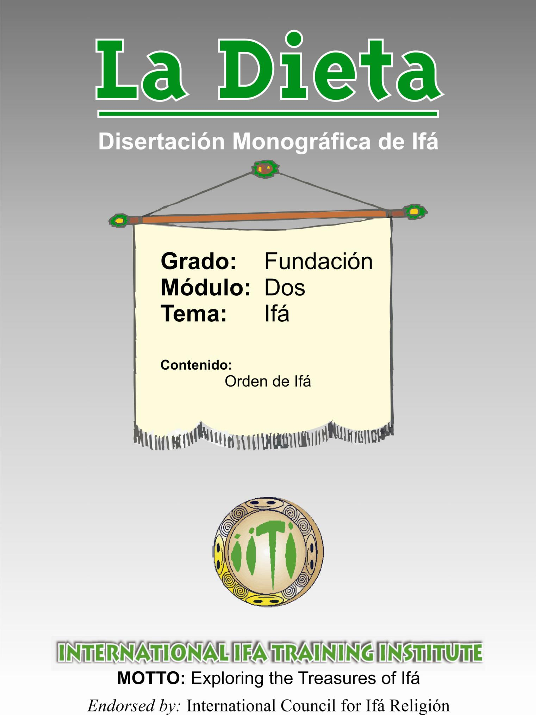

Módulo DOS

El Orden de Ifá

En seguimiento del estudio de lo que es Ifá y sus características, existe la necesidad de examinar el orden organizado en el cual se compone Ifá.

El orden de Ifá se divide en 3 grupos:

1. El primero es el acomodo de los Capítulos o Cuerpo de Odùs en secuencia.

Esto es la correcta clasificación según su antigüedad y significado.

2. El segundo grupo es el acomodo de cada estrofa o verso que entregan el mensaje divino.

3. Mientras que el tercer grupo, es de cierta forma, una excepción de las dos anteriores, que explicaremos después.

Comenzaremos por definir en términos simples los primeros dos grupos.

Clasificación según antigüedad y significado

Esta es la secuencia ordenada desde Èjì-Ogbè hasta Òfún Méjì, y de Ogbè „Yëkú a

Òfún-Ö«ê. En total son 256, y están acomodados dentro de dos segmentos:

1. Los Odù Mayores

- 16 capítulos

2. Las combinaciones

- 240 capítulos

256

Cada uno de los 16 capítulos mayores se subdivide en 15 partes dando un total de

240 combinaciones de Odùs. Los 16 capítulos mayores tienen dos estilos diferentes en su acomodo, los cuales han sido utilizados durante mucho tiempo y han sido transmitidos de generación en generación. Los estilos son denominados:

• Estilo Ifë/Òndó

• Estilo Öyô/Ö«un

IITI - Módulo Dos *Página* 2

|  |  |  |  |
| --- | --- | --- | --- |
| 1. | Ifë/Òndó  Èjì Ogbè | a. | Öyô/Ö«un  Èjì Ogbè |
| 2. | Öyëkú Méjì | b. | Öyëkú Méjì |
| 3. | Ìwòrì Méjì | c. | Ìwòrì Méjì |
| 4. | Odì Méjì | d. | Odì Méjì |
| 5. | Öbàrà Méjì | e. | Ìrosùn Méjì |
| 6. | Ökànràn Méjì | f. | Öwônrín Méjì |
| 7. | Ìrosùn Méjì | g. | Öbàrà Méjì |
| 8. | Öwônrín Méjì | h. | Ökànràn Méjì |
| 9. | Ògúndá Méjì | i. | Ògúndá Méjì |
| 10. | Ösá Méjì | j. | Ösá Méjì |
| 11. | Ìr÷të Méjì | k. | Ìká Méjì |
| 12. | Òtúrá Méjì | l. | Òtúrúpön Méjì |
| 13. | Òtúrúpön Méjì | m. | Òtúrá Méjì |
| 14. | Ìká Méjì | n. | Ìr÷të Méjì |
| 15. | Ose Méjì | o. | Ö«ê Méjì |
| 16. | Òfún Méjì | p. | Òfún Méjì |

Hay pequeñas variaciones en la manera en la que valoran el orden de los 16 Odùs

Mayores, la razón de esta diferencia no puede ser comprendida tan fácilmente, los estudiantes recibirán una explicación detallada en el momento indicado.

IITI - Módulo Dos *Página* 3

Sin embargo, le pedimos a los estudiantes que vean cuidadosamente los dos estilos de tal manera que puedan determinar cual parece ser más lógica. Evitando categorizarlos, nos conformaremos con el estilo Öyô/Ö«un y se les sugiere a los estudiantes enfocarse en este tipo, debido a que todo el material del curso está basado en este sistema de arreglar los Odù Ifá dependiendo de su antigüedad.

Dentro del acomodo del Odù Ifá hay uno en especial que consiste únicamente en

16 Odù Ifá de entre los 256 Odùs. Ya que entre ellos, hay 4 mayores mientras que los 12 restantes son combinaciones. La singularidad de estos 16 Odùs, es el resultado de sus combinaciones y que son incesantemente reversibles, aún cuando se les pone boca abajo, ellos retienen sus caracteres originales. Éstos Odùs son altamente potentes y a veces son utilizados para deseos positivos. Se darán subsecuentes explicaciones en relación a éstos Odùs en capítulos posteriores. Sin embargo, éstos Odùs se enlistan de la siguiente manera:

Èjì Ogbè Ògúndá Ösá Öyëkú Méjì Ösá Ògúndá Ìwòrì Méjì Ìká Òtúrúpön Odì Méjì Òtúrúpön Ìká

Ìrosùn Öwônrín Òtúrá Ìr÷të Öwônrín Ìrosùn Ìr÷të Òtúrá Öbàrà Ökànràn Ö«ê Òfún

Ökànràn Öbàrà Òfún Ö«ê

IITI - Módulo Dos *Página* 4

Diagrama No. 1

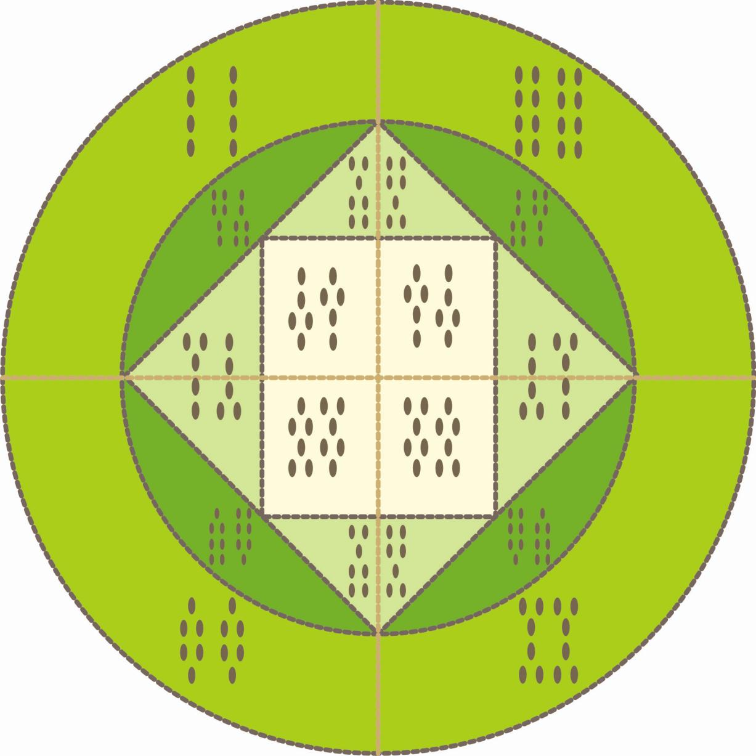

Clasificación según los Versos/Estrofas

Éste es un orden sistemático y organizado por el cual se entrega el mensaje del Odù Ifá. Lo cual hace que Ifá difiera de las demás recitaciones poéticas o escrituras. También es una herramienta que permite identificar fácilmente si constituye un verso o una estrofa genuina o si se trata de un verso de Ifá falso, los

IITI - Módulo Dos *Página* 5

cuales pueden ser reconocidos expeditamente. En este acomodo los siguientes factores tienen inferencia en el resultado:

i. Nombre del Olúwo

ii. Nombre de él/los Cliente/s iii. Propósito de la Consulta

iv. Consejo/Recomendación (de Ifá) v. Respuesta/Reacción (del cliente) vi. Resultado

vii. Consejo general o canción

I. Nombre(s) del Olúwo

Esta es la parte introductoria del verso la cual incluye los nombres o apodos del Babaláwo que hizo la adivinación o consulta. También puede incluir eventos o declaraciones hechas por el Awo principal, cuando el Odù fue revelado. Estas declaraciones pueden ser hechas como advertencias o directivas de Ifá para el cliente. La mayoría de las ocasiones, lleva a un Babaláwo a descifrar con más claridad el mensaje de Ifá. En ocasiones, Ifá utiliza nombres simbólicos o personificados, tales como árboles, piedras, animales y otros objetos o fenómenos naturales como nombres del Olúwo en la estrofa. Estos nombres representativos pueden ser utilizados de forma directa o pueden ser combinados con cierto punto de vista, de tal forma que se pueda entregar un mensaje en particular. Cabe notar que es de los nombres de los Olúwo en las estrofas de Ifá que el èèwo1 del cliente es extraído.

Para poder entender con más facilidad lo anteriormente citado, examinaremos los siguientes versos:

a) Ajíló«òó awo ëbá öná

Awo Agbe d ifá fún Agbe

1 Tabú

IITI - Módulo Dos *Página* 6

Awo Àlùkò di fá fún Àlùkò

Awo Odíd÷rê di fá fún Odíd÷rê

Òkòkòndòrò awo Àgbigbo 5

D ifá fún Àgbìgbò

Àwæn mêrëërin ñlæ sóko ìwáj÷ Rirú ÷bæ níí gbeniì

Àìrú kìí gbènìyàn

Kò pê, kò jìnnà 10

¿ wá bá ni ní jë bútú ire

Orì nlá mà îgbe‟ni

Òkòkòndòrò Orì nlá mà îgbe‟ni

- Òtúrá ‟R†të

Traducción

Aquel que se levanta y se pone en cuclillas, el Awo del camino

Fue el Awo quién hizo Ifá para Agbe

Que también adivinó para Àlùkò

Y para Odíd÷rê

Òkòkòndòrò, el Awo de Agbìgbò 5

Fue el Awo quién hizo Ifá para Agbìgbò

Cuando estos cuatros seres iban en búsqueda de sus modos de supervivencia

Se les aconsejó ofrecer ÷bæ

El cumplimiento de los consejos es de apoyo 10

No cumplir, no es de apoyo

Ni demasiado tiempo, ni demasiado lejos

Ven y reúnete con nosotros en abundancia de bienestar

De seguro, la cabeza grande apoya

IITI - Módulo Dos *Página* 7

Òkòkòndòrò, mi Awo 15

De seguro, la cabeza grande apoya

b) Adégùnlôlá lawo Elérèé

Ìbidún-ún-rín lawo Ökin orí àtà

Gángandò lawo ilè Ælôtà

Diá fún Örúnmìlà

Nígbàti ire gbogbo ñlæ lódekò yalé 5

Wôn ní ki baba rúbæ

Ifá nì odï lï nì kì‟rè ï wá bá mi dï

»ìgìbayì ni Ìwòrì Méjì rìdúró lójú æpôn

Ábò níí bo Ælôjà lójú

T íí «e ñfi ire æwô æ rë lææræ 10

- Ìwòrì Méjì

Traducción

Adégùnlôlá es el Awo de Elérèé

Ìbidún-ún-rín es el Awo de Ökin junto al techo Gángandò es el Awo residente de Ælôtà, Æba de Ötà Fueron quienes realizaron Ifá para Örúnmìlà

Cuando todo el ire lo eludía 5

Se le aconsejó hacer ÷bæ

Obedeció

Ifá declaró que era Odó, el mortero2

Quién decretó que todo el Ire se quedaría conmigo

Con fuerza es que Ìwòrì Méjì permanece en el Æpôn Ifá 10

2 En México: molcajete

IITI - Módulo Dos *Página* 8

c) Ojú kí tì wôn

Ara kò lô wôn

Ìrìn ÷së wæn tìë padà

Okó wôn kútán

Wôn nj÷ ækà gbigbóná 5

Díá fún Ákùkæ gàgàgà

Ó fokó sílë

Ó ñlé kà

Ibi wænran- wænran làá bá l wænran Olókun

Pápápá ni t‟òpápárá 10

Èèwö Òrì«à

Ìrán Ìjàpàkìí kú möÌjàpánídìí

- Öbàrà Òfún

Traducción

No tienen vergüenza

Ni tampoco tienen ningún sentido de decencia

Sus pasos permanecen intactos

Aún después de perder su hombría

Aún así tuvieron las agallas de comer àmàlà3 caliente 5

Éstas fueron las declaraciones de Ifá al gran Gallo

Aquel que abandonó su impotencia

Y corre detrás de los granos

Iwôrán Olókun4 siempre se encuentran fortalecidas

Las hojas de Öpápárá también son muy fuertes 10

Es abominable que los genitales de la tortuga pierdan su potencia

3 Comida de harina de camote/ñame

4 Concha de mar

IITI - Módulo Dos *Página* 9

d) Inú bìbí níí sæ ibi ti wôn ti wá

Alájàngbulà níí fira rë han

O tún gbé‟«e r† dé, orúkñ nìì sæ ni

A dífá fún Æká

A dífá fún Erè 5

A dífá fún »èbé

A dífá fún Nìní

Tíí «æmæ ìk÷yín wæn lénje-lénje

Nìjô ti wôn ñlöô j÷ Oyè Alápà-níràwé 10

Nìlé Oníyanja

¿bæ ni wôn ni kí wôn wá «e

Nìní nìkàn nì ñb÷ lêyìn ti ñ «÷bæ

Lóòótô la mú Nìní jæba

»èbé ló «iwàhù , ló ba i«e rë jê 15

Lóòótô la mú Nìní jæba

Traducción

La cólera excesiva retrata su crianza

- Ogbè Ògúndá (Ogbè „Yñnú)

Aquel quien ignora la meditación fácilmente se expone “Haz venido de nuevo con tu mala actitud, eso sïlo le dará A alguien un mal nombre”

Éstas fueron las declaraciones de Ifá para Æká5 5

Y para Erè6

Y para »èbé7

Y para Nìní8

Cuando iban a convertirse en Alápà-níràwé,

el Rey en la casa de Oníyanja 10

Se les aconsejó hacer ÷bæ

Sólo Nìní hizo lo que se le aconsejó

5 La Cobra

6 La Boa Constrictor

7 La serpiente negra venenosa

8 La hermosa serpiente

IITI - Módulo Dos *Página* 10

Verdaderamente, hemos instalado a Nìní como Æba9

Es la desobediencia de Æká la que arruinó su carera

Hemos instalado a Nìní como Æba 15

Fue la desobediencia de Erè la que arruinó su carera

Hemos instalado a Nìní como Æba

Fue la desobediencia de »èbé la que arruinó su carera

Verdaderamente, hemos instalado a Nìní como Æba

II. Nombre(s) de él/los Cliente/s

Éste es el segundo factor que influye en el acomodo de las estrofas de Ifá. Aquí Ifá menciona el nombre del cliente que fue en busca de una consulta de Ifá, en un periodo de tiempo particular. Puede ser el nombre de una persona, animal, lugar/pueblo, árbol, partes del cuerpo u objetos naturales. Estos clientes son conocidos como Onifá.

Estos nombres, además de aquellos correspondientes a una persona, la mayoría de las veces suelen ser simbólicos o místicos. La razón por la cual Ifá usa dichos nombres es demasiado profunda en esta etapa, por la cual la explicaremos más adelante en el curso.

A veces, Ifá puede ser más específico sobre cierto cliente al revelar no sólo su nombre sino también los nombres de los padres e incluso su linaje, localidad o pueblo o su estatus (social o espiritual). Ifá también usa grupos de personas como los ciudadanos de un pueblo en especial, asociación, sociedades, etc así como los nombres de los Onifá.

Por ejemplo, examinemos los siguientes versos:

a) Ar‟ïsùn sá n ï ro

Ar‟ïsùn ò sán óro

Öpëpë tilë ti‟gir‟ðkè

9 Rey

IITI - Módulo Dos *Página* 11

Día fún Adéiolá, æmæ Olòore

Èyí ti wôn ní kó læ rèékù sí ìpòìkà 5

Wôn ní kó rúbæ

Adéiolá ò, æmæ Olòore

¿gbê mì ÷gbà mí

¿ má jëê ñ tê

Ögbà mì ÷gbà mí 10

¿ má jëê ñ tê

Adéiolá ò, æmæ Olòore

Traducción

- Ìrosùn Ösá

Si se esparce el camwood10 en el sol, gotea

Si no se esparce el camwood en el sol, aún así gotea

Öpëpë tilë ti‟gir‟ðkè

Éste fue el Ifá adivinado para Adéiolá

El hijo del benévolo 5

Para quien planearon una muerte miserable

Se le aconsejó ofrecer ÷bæ

Adéiolá, el hijo del benévolo

Mis ¿gbê, iguales celestiales, por favor vengan auxiliarme

No permitan que sea desgraciado 10

10 **camwood** s. tipo de árbol africano que produce madera roja y dura. (*Pterocarpus soyauxii*) palo rojo, padauk.

IITI - Módulo Dos *Página* 12

Mis Ögbà, compañeros celestiales, por favor vengan auxiliarme

No permitan que sea humillado

Yo soy Adéiolá, el hijo del benévolo

b) Ìgbò t÷lë kilë mì

Ìgbò t÷lë kilë rín dëndën

Ö«ö«ö-Ëgá Oníróro

Díá fún Ælábàánílé

Tíí «æmæ Ëgbá nílé Aké 5

Ëyí tó fëyìntì mójú ÷kún sùrnráhùn æmæ

¿bæ ní wôn ní kó «e

Njê Ö«ö«ö-Ëgà Oníróro

Ifá rèé pé ilé ibéèé ákún

Áá dæjá lónì í ò Oníróro 10

Ö«ö«ö-Ëgà Oníróro

Traducción

Ìgbò t÷lë kilë mì

Ìgbò t÷lë kilë rín dëndën

Ö«ö«ö-Ëgá Oníróro

- Öyëkú Méjì

Éstos fueron los Awo que adivinaron Ifá para Ælábàánílé

Quien era un nativo de Ëgbá en la casa de Aké 5

IITI - Módulo Dos *Página* 13

Cuando se lamentaba de su inhabilidad para tener hijos

Se le aconsejó ofrecer ÷bæ

Él accedió

Ö«ö«ö-Ëgá Oníróro

Ifá predijo que ese hogar será 10

Bendecido con hijos

Ö«ö«ö-Ëgá Oníróro

c) Oró-gbó

O«ú-gbó

Àjà níí mórò gbó tìpê tìpê

Díá fún lgún

Tíí «æmæ Olójòngbólórò 5

Æmæ alááfin bá wæn gbóde Örà

Akìí rí òpepe lgúnláàtàn Arùgbò lgún kàngê Arùgbò lgún kàngêr÷

Traducción Oró-gbó O«ú-gbó

Àjá níí mórò gbó típê tipê

- Èjì Ogbè

IITI - Módulo Dos *Página* 14

Fueron los Awo que adivinaron Ifá para Igún

El hijo de Olójóngbòlóró 5

Se adornó con un vestido blanco y vivió

Con ellos en el pueblo de Örà

Nunca podemos ver un buitre joven en un montón de desecho

El viejo buitre caminó en libertad

Y con pasos calculados 10

d) Kókóigimàle «àgà

Àgbà igi màledömöyàn

Díá fun Oyín

A bù fùn Adó

A bù fùn Ìfùnùnfún 5

Tíí «æmæ ìk÷yin wæn lénje lénje

Bí wôn ti ñ hó ní lé Àdò

Ìfùnùnfún kò tië dákê÷ tirëlêëkan

Traducción

Kókóigimàle «àgà

Àgbà igi màledömöyàn

- Öyëkú Méjì

Éstos fueron los Awo que adivinaron Ifá para Oyin

Adivinaron Ifá para Àdò

IITI - Módulo Dos *Página* 15

Y también para Ìfùnùnfún 5

Quien era el más joven de todos

Como había alegría en la casa de Oyin

Entonces también hubo alegría en la casa de Àdò

Esto incluía también la casa de Ìfùnùnfún

e) Òdúdñu ló balê Lófara jæ gúnnugún Díá fún Oorun

Tíí «e Àrëmæ Olódùmaré

Èrò Ìpo, èrò Öfà 5

Oorun kìí yá nilôfà

Kà mú æjô r÷j÷

Oorun ñkùn mí n ó sùn

Oorun

Traducción

Cuando Òdúdú piso tierra

Obtuvo la semejanza al buitre

- Ös† „Tùúrá

Ésta fue la adivinación de Ifá para Oorun, sueño

Quien era el Príncipe de la Corona de Olódùmarè

Los viajeros de los pueblos de Ìpo y Öfà 5

Duermen inevitablemente

IITI - Módulo Dos *Página* 16

Oh, me siento con sueño

Es hora de dormir

f) S÷kùb÷ awo wæn lóde Ìbàdàn

Díá fún wæn lóde Ìbàdàn

Wæn n‟fomi ojú sùngbérè ire Gbogbo

Wæn ní kí wôn rúbo

Wôn rúbo 5

S÷kùb÷ mà mà dé ò, awo òde Ìbàdàn

À«é bênikò bá «i«ê

¿nìkìílà

Traducción

- Ös÷ Méjì

S÷kùb÷ es el Awo residente de la Tierra de Ìbàdàn

Él adivinó Ifá para los habitantes de Ìbàdàn

Cuando estaban necesitados de todo lo bueno en la vida

Se les aconsejó ofrecer ÷bæ

Hicieron lo que se les indicó 5

Aquí viene S÷kùb÷, Awo residente de la Tierra de Ìbàdàn

¿Sabes que si uno no trabaja duro

Un no podrá prosperar?

IITI - Módulo Dos *Página* 17

g) Ajá dúdú mæókæ aláró

Àgbò dúdú mæôkæ ídóko

Ààsë irin gbàràgàdà gbaragada

Nì wôn fi sè ìlëkùn ilé Olókun »ërinadé

Káyé Olókun má ba à lu 5

Dí á fún wæn lágbàá Ìgbó òun Ifë kiribiti

Nìjñ t‟ájogun ká wæn mñlé pitipiti Ëyin ará Àgbà-Ìgbò òun Ifë kiribiti Ókété nifágbà

¿ «epé‟fá gb‟†ran? 10

Traducción

- Ìrosùn Méjì

El perro negro sabe el nombre de un teñidor11

El carnero negro conoce el nombre de Ìdòko12

Siempre se usa una barra amplia de metal para cerrar la puerta de Olókun

»ërinadé

Para prevenir que su vida se desborde de conflictos 5

Éstas fueron las declaraciones de Ifá para la gente de Àgbà – Ìgbó e Ìfë

Cuando estaban siendo asediados por las fuerzas negativas

Lo! Los mayores de los pueblos de Àgbà – Ìgbó e Ìfë

Ifá sólo pidió una Òkété13 10

¿Cómo es posible que digan que Ifá pidió un carnero?

11 Comerciante Índigo

12 Una ciudad antigua

13 Rata grande

IITI - Módulo Dos *Página* 18

h) Kánkán Awo Iná

Díá fún Iná

Kùtùkùtù Awo Òwùrö

Díá fún Òwùrö

Ösán ganrín-ganri Awo Ösán 5

Díá fún Ösán

Wôn ñb÷ ní àgbátëmô ogun aráyé

Èrò Ìpo, èrò Öfà

¿ wá bña ni lárùú«ê ogun

Traducción

- Ìrosùn Méjì

Kánkán, Súbitamente es el Awo de Iná14

Adivinó Ifá para Iná

Kùtùkùtù, El Amanecer es el Awo de Òwùrö15

Adivinó Ifá para Òwùrö

Ösán ganrín-ganri, Medio día es el Awo de Ösán16

Adivinó Ifá para Ösán

Cuando estaban en constante conflictos con los seres humanos

Los viajeros de los pueblos de Ìpo y Öfa

Vengan y acompáñenos en nuestra celebración de triunfo

14 Fuego

15La Mañana

16La Tarde

IITI - Módulo Dos *Página* 19

i) Jogbódo léfòólorúkæ ti Ifá ñjê

Ërö wö loyè e tëtë

Ayé kæ‟pá

Ësö ló gbá

Èlé tán l‟ayé 5

Ërö lo kù

Dí fá fún Ìr‟ïkðËlùjù

Tí wôn ní ó máa so Okùn

Kótún máa so Oyind÷

Irókó kóo má so èle 10

Ërö wêrê ní Ìrókó ñso

Traducción

- Èjì Ogbè

La especie de los vegetales es el nombre que Ifá lleva

Paz es el título de las hojas de Tëtë

El mundo rechaza la fuerza

Y abraza la docilidad

La violencia ya no está en este mundo 5

Sólo permanece la paz

Éstas fueron las declaraciones de Ifá para el Árbol de Ìrókó de la maleza

Aquel al que se le pidió que diera las cuentas de Okùn

E incluso un ornamento de bronce

Ìrókó, por favor no permita que nazca la violencia y las penas 10

IITI - Módulo Dos *Página* 20

Es la paz lo que se le ha ordenado a Ìrókó germinar

j) Èéfín ni iyì iná Ìmönàmôná ni yì òjò A«æ ñlá ni iyì Eégún Díá fún Öfàfà17

Tìí «e æmæ Ælôlà kan ìgbà Òwúrö 5

Wôn ní kó rúbæ òjòjò

Kòrú

Traducción

El humo es el prestigio del fuego

- Öyëkú Méjì

Y el relámpago es el honor de las precipitaciones

El gran disfraz es el honor de Égúngún18

Éstas fueron las declaraciones de Ifá para Öfàfà

El hijo de los padres ricos de antaño 5

Se le aconsejo ofrecer ÷bæ en contra de la enfermedad

Se rehusó

k) O sá leè sùn

O sá leè han‟run fænfæn

17 Árbol de Oso

18 La Mascarada

IITI - Módulo Dos *Página* 21

Díá fún Eti

Ó ñlæ rèé gba Òféèrè

Tíí «obìnrin Ëfæn 5

Wôn ní kó rúbæ

Njê àgbà gbé la ó gbà wôn láya

Traducción

Te gusta mucho dormir

Incluso roncas fuertemente

Éste fue el Ifá adivinado para Etí19

Cuando iba a seducir a Òféèrè

- Ösá Ìrosùn

Esposa de Ëfæn20 5

Se le aconsejo ofrecer ÷bæ

Seguramente la seduciré por completo

III. Propósito de la Consulta de Ifá

A Ifá se le puede consultar por un sin número de razones, que van desde la elección de una pareja/matrimonio, Ìkæsëdáyé, en momentos sucesivos de las diferentes etapas en la vida de las personas, durante las enfermedades, cuando se prevén aventuras comerciales u empresariales, en relación a los viajes, cuando surgen problemas, cuando hay demasiada alegría, entre

muchas otras razones. Las consultas a Ifá encapsulan todas las situaciones

19 Oreja

20 Mosquito

IITI - Módulo Dos *Página* 22

de la vida con gran confianza en Ifá, en cuanto a que todos los problemas serán solucionados. Por lo cual Ifá aconseja que antes de que el cliente vaya a una consulta con Ifá, el cliente deberá haber deliberado una razón concreta para su consulta. También se les advierte a los clientes en contra de hacer preguntas y peticiones poco realistas o absurdas. Según Ifá las preguntas estúpidas merecen respuestas estúpidas; por lo cual alguien podría embarcarse en una misión fútil.

Hay varios ejemplos, que Örúnmìlà ha dado para educar a la humanidad en relación a lo mencionado anteriormente. En el verso de Ìrosùn Öwônrín, había un soltero que estaba rezando y haciendo sacrificios para tener hijos sin siquiera pensar en conformarse primero con una esposa; por supuesto, el resultado de esto fue trágico para él. También había una prostituta que lamentaba su inhabilidad para mantener un esposo permanente cuando en sentido real, no estaba lista para dejar su profesión. La estrofa dice así:

a) Láyowôn awokóro

Díá fún Àpôn

T i ñ«÷bæ æmæ láìlóbìnrin

Láyowôn awo kóro

Díá fún Àgbèrè Öfà 5

Ti ñsunkún òunò rôkæ ní

Láyowôn odéò, awo kóro

Èmi ò mà mà rí Ifá tó ñ«÷ bí Ìrosùn ¿lêrín

Traducción

- Ìrosùn Öwônrín

Láyowôn es el Awo de la Tierra de Kóro

IITI - Módulo Dos *Página* 23

Consultó Ifá para Àpôn21

Quién ofrecía ÷bæ para tener hijos sin tener una

Esposa

Láyowôn, el Awo de la Tierra de Kóro 5

También consultó Ifá para la prostituta del pueblo de Öfà

Quien se lamentaba por su inhabilidad para tener un esposo permanente

Aquí viene Láyowôn, el Awo de la Tierra de Kóro

Nunca he visto un Ifá que sea tan efectivo como el de Ìrosùn ¿lêrín

Las dos estrofas que a continuación se presentan también demuestran la estupidez del hombre y la auto decepción cuando tratan de ser más listos que Ifá. En un verso específico de Ìr÷të Öbàrà, había un hombre llamado Àlàó, quién pensó podía ser más listo que Ifá al atar una cuerda alrededor de su cuello y comenzar a balar como una cabra. Esto lo hizo tratando de engañar al Babaláwo que le había dicho que se tenía que propiciar a Ifá con una cabra. Desgraciadamente para él, fue lo peor que pudo haber hecho porque nunca más pudo volver hablar como un ser humano normal. Fue después que se encontró lleno de lamentaciones cuando se hallaba con una soga atada al cuello balando.

La otra estrofa de Öyëkú Öbàrà habla del caso de Lá«ílæ, quién tenía un dolor en la pierna izquierda, pero optó por tratar la pierna derecha con la finalidad de engañar a las personas. Por supuesto, esto lo único que causó es que la pierna fuese amputada al final. Todo aquel que piense que

engaña a Ifá, sólo se engañan ellos mismos.

21 El Soltero

IITI - Módulo Dos *Página* 24

b) Àgbá-ìnàmù «uku wéle

Öràn ð tán nì‟lë yì bòrò börö

Díá fún Àlàó

Tó kokùn bærùn

Tó nf÷un ké m÷m÷ bí ÷wúrê 5

Wôn ní kó rúbo, kò rú

Ara yíní÷ tàn

¿ ò tan Ifá j÷ o

Àlàï tï k‟okùn bærùn

Ní nf÷nuké m÷m÷ bí ewúrê 10

Ara yìín l÷ tàn j÷ bá y÷n

Traducción

Àgbá-ìnàmù «uku wéle

Öràn ð tán nì‟lë yì bòrò börö

Adivinaron Ifá para Àlàó

- Ìr÷të Öbàrà

Quién se ató una soga alrededor del cuello

Y se puso a balar como cabra 5

Se le aconsejó hacer ÷bæ

Se rehusó

Realmente te has enga*ñ*ado a ti mismo

IITI - Módulo Dos *Página* 25

Y no a Ifá

Àlàó, quién se ató una soga al cuello 10

Estaba balando como cabra

De verdad te has engañado tú mismo y no a Ifá

c) Èkúté ilé ò ní mu oje ògìrì kó yèé

Díá fún Lá«ílæ

Tó dá egbò, sí ÷së òsì

Tó ñlæ rèé mô ti ötún

Èèyàn tódá egbò sí ÷së òsì 5

Tó ñlæ rèé mô ti ötún

Ara rë ló ñtàn j÷ o

Traducción

- Öyëkú Öbàrà

Un ratón no puede lamer el líquido de la algarroba fermentada y

Sobrevivir

Ésta fue la declaración de Ifá para Lá«ílæ

Aquel que tenía un dolor en la pierna izquierda

Pero eligió ponerse la medicina en la pierna derecha 5

Aquel que tiene un dolor en la pierna Izquierda Pero eligió ponerse medicina en la pierna derecha Sólo se engaña él mismo

IITI - Módulo Dos *Página* 26

IV. Consejo (recomendación de Ifá)

Generalmente esto se refiere al consejo que Ifá le da al cliente que ha ido en busca de la consulta. Éste consejo o recomendación normalmente se da por un Babaláwo después que ha consultado con Ifá. Éste factor generalmente se lee como “Wôn ní kó rúbo”, que significa “Él/ella fue aconsejado ofrecer

÷bæ”. La palabra “÷bæ” en este contexto denota un término más amplio que el simple sacrificio, debido a que se toma en cuenta su sentido holístico frente a frente ante la eficacia del ÷bæ.

En cada caso para que dicha eficacia se logre, deberá haber un acuerdo total ante las tres aproximaciones que se le deben dar a todo ÷bæ; cualquier conformidad con una o dos de dichas aproximaciones, pero desechando la tercera, por supuesto, que hará del proceso completo un absurdo. Que posiblemente afectará la eficacia de todo el procedimiento, e incluso se corre el riesgo de que se llegue anular todo por completo. Las aproximaciones de las cuales estamos hablando son:

i. Ètùtù / Ìpèsè / Ìbæ

ii. Sacrificio Social/Moral iii. Èèwô22

✓ Ètùtù / Ìpèsè / Ìbæ

Esta manera de actuar involucra el aspecto ritual del ÷bæ en donde el cliente es aconsejado ofrecer objetos materiales, animales o frutas a la deidad indicada, ajoguns (fuerzas sobrenaturales) o brujas. Los materiales para el sacrificio incluyen: nuez de kola23, nuez amarga24, comida de maíz frio, ginebra, rata, pez, gallina, gallo, cabra, carnero, borrego, gallina de guinea, aceite de palma, naranjas, plátanos, caña de azúcar, ropa, joyas, paloma, rata grande, cerdo, etc. En la mayoría de

las ocasiones, el ÷bæ/etutu o ipese es ofrecido a la Deidad

22 Tabú

23 Obi Kola

24 Orogbo

IITI - Módulo Dos *Página* 27

adecuada mediante È«ù, y algunas veces, Ifá podría ser específico en cuanto al lugar en donde el ÷bæ será aceptado.

✓ Sacrifico Social / Moral

La segunda manera de aproximarse al ÷bæ, trata con los aspectos sociales y morales del mismo sacrificio de parte del cliente. Podría ser aconsejado en relación a un cambio de actitud para poder completar el ÷bæ que será ofrecido. La cuestión del ÷bæ riru en Ifá es que es participativo, ya que tanto el Babaláwo como el cliente deberán estar dispuestos a trabajar de la mano, de tal manera que puedan unidos impulsar la eficacia del ÷bæ. El cambio de actitud podría ser en términos de buen carácter, trabajo duro, perseverancia, valentía, humildad y por supuesto paciencia. Una vez que esto ha sido logrado, el cliente podrá estar seguro de que su problema es tan liviano como el algodón frente a los Irúnmælë.

✓ Èèwo

La tercera aproximación es quizá la más importante de las tres, ya que cuenta con la habilidad de hacerle contrapeso a las otras dos, anteriormente mencionadas. Esta última manera de aproximarse trata con los aspectos físicos, espirituales y místicos del ÷bæ. A esta aproximación se le denomina Èèwoö que significa Tabú. En este caso, se le aconseja al cliente respetar ciertos tabús que han sido revelados en el Odù, al recomendársele abstenerse de o evitar hacer ciertas cosas: como podría ser la abstinencia parcial o total de ingerir cierto tipo de comida, usar un estilo de ropa, e incluso de cierto color o dejar de tomar bebidas específicas (refrescos o licor), entre muchas otras restricciones que por el bienestar de quien se consulta Ifá podría recomendarlas. En cuanto a las consultas

aleatorias, los Èèwô son temporales; pero obtienen el carácter

IITI - Módulo Dos *Página* 28

de permanentes en ìtënífá. Sin embargo de vez en cuando, en raras ocasiones, Ifá podría recomendar un èèwô permanente para un cliente quien asiste a una consulta de Ifá rutinaria, dependiendo en la naturaleza del problema.

V. Respuesta del Cliente

Dicho factor se refiere básicamente al cliente, cuando el/ella revela su reacción al consejo que se le dará o se le ha dado por Ifá a través de un Babaláwo. Éste aspecto siempre se ve en las estrofas cuando su respuesta es afirmativa como “o gbêbæ, ó rúbæ”, que quiere decir “él obedeciï”, o “Siguiï el consejo que se le dio y ofreciï el ÷bæ”. Mientras que por otro lado, cuando la respuesta del cliente es negativa, se lee “Kó rúbæ” o “Ó kætì ògbænyin s‟†bæ” que quiere decir “se rehusï a obedecer” o “se rehusï a ofrecer ÷bæ”. Cuando se reporta en un verso que el cliente ha accedido, quiere decir que ha llevado a cabo las tres aproximaciones de aceptación, como se mencionó anteriormente en el punto número 4. A veces, Ifá puede permanecer en silencio en relación a si el cliente llevó a cabo el ÷bæ o no, pero el resultado de sus acciones o decisiones dan una pista en cuanto a lo que realmente hizo.

VI. Resultado

Para cada acción o decisión que se toma en la vida, hay siempre un resultado, el cual puede tener dos derivaciones: positivo o negativo. Consecuentemente, todas las estrofas de Ifá revelarán los resultados de las reacciones o respuestas del cliente hacia el consejo dado por Ifá, por ejemplo: ¿bæ. Uno puede ver claramente lo que paso con el cliente como resultado de sus aproximaciones o su no aceptación de los consejos. Si acceden, seguramente los resultados son favorables y al final, se vuelve

una persona feliz. Y en contraste, si se rehusó a obedecer, los resultados de

IITI - Módulo Dos *Página* 29

las acciones podrán no ser favorables y también podrían no ser apoyados por los Orisa. Por ejemplo, hay un dicho que dice asì: “÷nì tó bá rúbæ ní È«ù ñgbè” que quiere decir “quién sea que ofrece ÷bæ es favorecido por È«ù”.

Nos permitiremos analizar el siguiente verso en relación al resultado de una aceptación total, parcial y la negación a acceder del cliente.

a) Lásánlásán ni Olósùn méjì «ojú lásán lásán

Bí ÷ni tó lóró nínú

Bêë n‟Ìrosùn Méjí ð nìkà nìnù

Díá fún Olósùn-Méjì

Tó f÷yìntì tó mójú ÷kún sùnráhùn ire gbogbo 5

¿bæ ni wôn ní kó «e

Ó gbêbæ, ó rúbæ

Aládé wá f‟†lêdë rúbæ

Gbëdë lara ó máa dë wá læ gbëdë

Gbëdëgb÷d÷ níí ræ lgbá epo 10

Gbëdëgb÷d÷ níí ræ lgbá òrí

Traducción

- Ìrosùn Méjì

Ordinariamente, Olósùn méjì se ve como una persona malvada

Pero Ìrosùn Méjì no alberga ningún pensamiento malévolo

Ésta fue el afirmación de Ifá para Olósùn méjì

Cuando se lamentaba su deseo de todo el iré en la vida

Se le aconsejó ofrecer ÷bæ 5

IITI - Módulo Dos *Página* 30

Obedeció

Aládé ofreció ÷bæ con un cerdo

Con facilidad seremos bendecidos con todo el ire y confort

La calabaza llena de aceite de palma25 nunca experimenta penurias

La calabaza llena de manteca de shea nunca experimenta penurias

b) Ìwòrì kóo má bêrëlæ Epo ilé e yin l÷bæ Díá fún Alákàn

Æmæ Ö«un n‟ìbú

Wôn ní epo ilé e rë l÷bæ 5

Alákàn nì kð s‟epo Njê alájàn ñbêrë læ o Ó ñ b÷r÷ læ

Alákàn ñbêrë læ o

Ó ñ b÷r÷ læ 10

Traducción

- Ìwòrì w÷r÷ (Ìwòrì **Ìr**÷të)

Ìwòrì, para que no seas barrido en el pantano

El aceite de palma se necesita en tu casa como material para ÷bæ

Ésta fue la declaración de Ifá para Alákàn26

25 Epo Pupa

IITI - Módulo Dos *Página* 31

El hijo de Ö«un de Alta Mar

Alákàn respondió (mintiendo) que no tenía aceite de palma 5

Oh! Alákàn está siendo barrido en el pantano

Aquí va Alákàn en el pantano

c) Ìtarúkú lawo ìtarúkú Ìtarúkú lawo ìtarúkú Rùkùrúkù tataata Díá fún Ìgbà

Ti ñsawó ròfr Öyô 5

Ìgbà rúlá

Ìgbà rú kàn

Ti abá wáyé ÷ni, àá nígbà ni

Öyô nilé o

Ìgbà, emi lo wá d‟ïko 10

Traducción

Ìtarúkú los Awo de ìtarúkú

Ìtarúkú los Awo de ìtarúkú

- Ìrosùn Méjì

Fueron los Awo que adivinaron Ifá para Ìgbà27

Cuando iban a una misión espiritual al pueblo de Öyô

26 El Cangrejo

27 Periodo

IITI - Módulo Dos *Página* 32

Ìgbà ha ofrecido ÷bæ con okro 5

Ìgbà ha ofrecido ÷bæ con un huevo del jardín

Durante nuestro propio periodo, somos bendecidos con una buena vida

Öyô es nuestro hogar

Ìgbà, ¿qué haces en la granja?

|  |  |  |
| --- | --- | --- |
| d) | Igbó rere ni mo dé  Mor‟ïkùn rere já  Ödàn rere ni mo wö |  |
|  | Mor‟ïkùn rere fà bò |
|  | Modélùú Àgbélé | 5 |
|  | Morí ÷ni rere ti wôn gbé lé mi |  |
|  | Önà kan tìhín wá |  |
|  | Önà kan töhún wá |  |
|  | Òpàdé Önà méjì wæn a «snu «ón«ó |  |
|  | Díá fún Ìrókó Öjëgbënjêgbê | 10 |
|  | Èyí ti wôn ñfi æjôikú ëdájô méje |  |
|  | Wôn ní kó kára ñlë ÷bæ ni«í«e |  |
|  | Rírú ÷bæ níí gbeni |  |
|  | Àìrú kìí gbènìyàn  ¿ wá bá ni láikú kangiri | 15 |

IITI - Módulo Dos *Página* 33

Àìrú kangirilàá bánilêsë Öpë

Traducción

- Ìdìn Aràgò (Òdí Òtúrá)

Me metí al arbusto que estaba muy alejado

Se me pidió que arrancara buen Okùn28

Fui a la pradera muy lejana

Pude traer de regreso a casa buenas cuentas de Okùn

Cuando llegué a la Tierra de Àgbélé 5

A cambio obtuve una persona buena que me fue ofrecida

Un camino vino hacia esta dirección

Cuando se juntan, y se forma un punto de conversión

Éstos fueron los mensajes de Ifá para Öjëgbënjêgbê 10

Aquel cuyos días en la Tierra fueron marcados para

Terminar en el séptimo día

Se le aconsejo ofrecer ÷bæ

Ven y ve como la aceptación del ÷bæ es apoyo

La no aceptación no lo es 15

Ni tan largo

Ni tan lejos

Ven y reúnete con nosotros en la longevidad saludable

En una larga vida sana estamos bajo Öpë29

28 Usado para poner cuentas

IITI - Módulo Dos *Página* 34

e) Bí Ifá ò bá «÷ bíàlá

Ërù kìí ba Ögbëri

Díá fún Ælôfìn

Tìí yóó sænù tadétadé

Gbogbo ì«òwò Öpë 5

¿nìgbêbæ níbë kó «÷bæ

Traducción

- **Ì**wòrì wowò (Ìwòrì Ö«ê)

Si Ifá no llega a pasar súbitamente como en un sueño

Un laico nunca será superado con pavor

Esto fue declarado por Ifá para Ælôfìn

Quien súbitamente se perdía, aún con una corona sobre su 5

Cabeza

¡Mirad! Todos los seguidores de Öpë

Aquel a quién se le aconseja ofrecer ÷bæ necesita obedecer

f) Bötín asínyà

Asínyà a bötí

Ögböögbö ækà nì mo dà

Mo tóó ya kù

29 Ifá

IITI - Módulo Dos *Página* 35

Bí ÷ ò tië yà mí 5

N ó tië yara à mi o

Díá fún Æd÷ Ti ´re gbï‟je Ò un ëlùjù je

Wôn ní kó rúbæ 10

Ó kö kò rú

Ònyagbë ni yóó gbælà Æd÷

Æd÷ náà ò bá rù o

»e bí Æd÷ ò bálà

Ònyagbë ni yóó gbælà Æd÷ 15

Traducción

- Ökànràn Òdí

Bötí asínyà, una semilla de sésamo madura

Asínyà abötí, una semilla de sésamo bien seca

Ahora me he convertido en un mijo totalmente crecido

Es tiempo de que me poden

Si fallas en podarme 5

Seguramente me podaré sólo

Éstas fueron las declaraciones de Ifá para el cazador

Cuando iba a siete bosques

Y siete malezas

IITI - Módulo Dos *Página* 36

Se le aconsejó ofrecer ÷bæ 10

Se rehusó

El granjero seguramente obtendrá las riquezas del cazador

Si el cazador hubiera ofrecido su propio ÷bæ

Hubiera tenido éxito

El granjero seguramente se apropiará de la riqueza del cazador 15

g) Àkàlà funfun rëkúrëkú

Díá fún Ælôtà Odò

Æmæ arï g†d†gúdú wæ‟nú omi

Wôn ní kó rúbæ ní torí ogun

Ó kö kò rú 5

Asín gbêrê ogún dêyinjú Apànkókó mösìn èlè Gánganhún

Ëyin ò mö wípé ogun tó ñja ÆlôtàOdò

Kíì «‟ogun ësìn 10

Bêëni íì «‟ogun òkñ

Ëyin ò rógun kanrìbìtì

T ñ nja Ælôtà-Odò lójú omi

- Ìr÷të Öwônrín (Ìr÷të Ælôtà)

IITI - Módulo Dos *Página* 37

Traducción

Àkàlà funfun rëkúrëkú

Adivinó Ifá para Ælôtà Odò

El hijo de aquel que se viste con grandificiencia royal en

Las aguas

Se le aconsejó ofrecer ÷bæ por una guerra que estaba por estallar 5

Se rehusó a obedecer Asín gbêrê ogún dêyinjú Apànkókó mösìn èlè30

Gánganhún

No sabes que la guerra en contra de Ælôtà Odò 10

No es una guerra de lanzas

Ni una guerra de sables

La guerra en contra de Ælôtà Odò es una guerra en medio de las aguas

h) Bí wôn bá rìnrìn ìyà

Bí wôn bá mójó ì«ê wölú

Ojúkójú ni wôn ñ mú wò wôn

¿n Íkêní ni wñn fi î b‟omi fún wñn 5

Díá fún Ælæmæ-mìmì

30 Los Guardias de Seguridad de Olota

IITI - Módulo Dos *Página* 38

Tí ñ«swo læ sóde Ìwéré

¿bæ ni wôn ní kó «e

Ó gbêbæ, ó rúbæ («ugbôn kò pa ìkìlö mô)

Njê Ælæmæ-mìmì jöwô o 10

Ælæmæ-mìmì

Ìrí tó orí la fi rúbæ ö re o

Ælæmæ-mìmì jöwô o

Traducción

Si ellos caminan mal

- Ö«ê Ogbè

Si entran al pueblo vistiendo andrajosamente

Los ven con desprecio

Y se les ofrece un tapete desgastado

También les ofrecen agua para beber en un desgastado 5

Contenedor

Estas fueron las declaraciones de Ifá para Ælæmæ-mìmì Cuando iba en una misión espiritual al pueblo de Ìwéré Se le aconsejó ofrecer ÷bæ

Él obedeció (pero se rehusó hacer caso de la advertencia) 10

¡Mirad! Ælæmæ-mìmì te ruego

Fue tu apariencia andrajosa que justificó tu

Maltrato

IITI - Módulo Dos *Página* 39

Ælæmæ-mìmì, te rogamos

i) Alábahunlï jì lï da æpñn Ifá b‟orì Ìgbìn nì i r‟àjð tï fílé ë sêyìn Égúngún ìkámùdù níí «ê tìyê tìyê Díá fún Olódùmarè Agötún

Æba at‟ayé má tùú 5

N íjô tó dá ìlé ayé tán

T ó fì Èèwö jæba

Æmæ aráyé wá ñj÷ èèwö

Wôn bá bëërë síí kú

Wôn ní èé«e tíikú fi npa wôn 10

Örúnmìlà nì ikú kôo

Èèwö ló ñpayín Lë ñ pé Ikú ni Èèwö lójú

Traducción

- Öbàrà Ö«ê

La tortuga que despertó puso su espalda con el tablero de adivinación de Ifá

El caracol parte en un viaje y amarra su casa31 a su espalda

La mascarada de Ìkámùdù es aquella en la que se participa

31 Concha

IITI - Módulo Dos *Página* 40

Con plumas

Éste fue el Ifá adivinado para Olódùmarè Agötún

El rey que creó una tierra en equilibrio

Cuando creó la Tierra

Hizo Èèwo32 su cabeza suprema 10

El ser humano comenzó a comerse su Èèwö33

De allí en adelante la muerte venía llamándolos Entonces se preguntaron por qué se estaban muriendo Örúnmìlà les respondió que:

No era una Muerte natural 15

El Tabú que han roto causó su muerte

Lo prohibido es esencial

j) ¿mô níí rêko wêlê wêlê móko Àfèèbòjò nííwa àrànkurukuru mô lú Díá fún Aríyùn bê«÷k÷

Æmæ Ìlámìrìn Àkókó

Èyí tó nfi gbogbo æmæ «òwò àgbégbín 5

Wôn ní kó rúbæ

Kínní npa Ariyùn bê«÷k÷ lômæ j÷ o

32 Tabú

33 Violando el tabú

IITI - Módulo Dos *Página* 41

Àìka èèwö Ìgbín

Ní npa Aríyùn bê«÷k÷ lômæ j÷ o

Ta ló wá gbôfá ælà, tó gbô tæmæ o 10

Ökànràn Òdí

Lí gbôfá ælà, tó gbô tæmæ o

- Ökànràn Òdí

Traducción

¿mô, la rata café es la que corta el pasto en pedacitos

La rata Àfèèbòjò es la que cava su hoyo más profundo y más ancho

Fueron los Awo que adivinaron Ifá para Aríyùn bê«÷k÷

El hijo de Ìlámìrìn Àkókó

Quien entraba sus hijos en la infancia 5

Se le aconsejó a ella ofrecer ÷bæ

¿Qué era aquello que mataba a los hijos de Aríyùn bê«÷k÷?

Era su inhabilidad para abstenerse de comer caracol

Eso ha cobrado la vida de sus hijos

*¿*Quién era la persona que era eficiente en Ifá para la prosperidad

Y para poder tener hijos? Es Ökànràn Òdí

Él era el Awo que es eficaz en Ifá para la

Prosperidad y poder tener hijos.

IITI - Módulo Dos *Página* 42

VII. Consejos Generales

Esto concluye los versos, dándole crédito a los resultados positivos de las respuestas del cliente en forma de una declaración o canción. También podría ser una canción o declaración negativa por sus resultados, o una simple advertencia en contra de la falta de aceptación de los consejos.

Sin embargo, esta conclusión podría enfatizar la necesidad de tener fe en hacer caso de los consejos recibidos o en darle al cliente algún tipo de seguridad que toda su esperanza dista mucho por estar completamente perdida. Todo lo que necesita hacer el cliente es llevar a cabo íntegramente su parte del ejercicio, y dejarle el resto a los Irúnmælë y a Olódùmarè. Se pueden encontrar muchos ejemplos de esto en varios versos, incluidos los que ya se han citado anteriormente.

Finalmente, examinemos la historia narrada en la estrofa de Ìrosùn Ö«ê que dice así:

“En los dìas de anta*ñ*o, existió un hombre llamado Ælámìlóló, él no se sentía lo suficientemente sano como resultado de su deseo por tener dinero y todo lo bueno de la vida. Mandó a llamar a Ayô-kú«ê-kú«ê- barí, quién adivinó Ifá para él, Ifá prevé ire ajé, éxito financiero para él. Se le aconsejó ofrecer ÷bæ con una paloma, él obedeció, pero no del todo satisfactoriamente. Mandó por otro Babaláwo llamado Òbùrìn-bùrìn fæwô-röpó, que también adivinó para él; Ifá ve ire obìnrin, esposa para él y que su esposa le daría un hijo. Ælámìlóló se preguntó de nuevo por qué Ifá no veía directamente su enfermedad. El Awo después le dijo que era su falta de dinero aquello que acompa*ñ*aba su pesar, que era aquello que le había causado el padecimiento en la mente. Se le aconsejó ofrecer ÷bæ con una paloma, él obedeció, pero lo ofreció de mala gana.

Encontrándose insatisfecho, Ælámìlóló mandó traer a otro Babaláwo llamado Pòn«êmì«êêrê, quizá esta vez, éste Awo podría decirle

IITI - Módulo Dos *Página* 43

exactamente cuál era su enfermedad y qué podía hacer para sanar su cabeza. Para su sorpresa, Ifá le dice que prevé Ire Oye, una jefatura para él. A lo que Ælámìlóló le dijo que sufría de una enfermedad del cuerpo y la mente, que por el momento no contemplaba tomar ninguna jefatura.

El Babaláwo le aseguró que una vez que hiciera el sacrificio, las cosas estarían bien para él. Se le aconsejó ofrecer ÷bæ con una paloma, él obedeció de la misma manera que lo había hecho anteriormente. Su fe carecía la suficiente fuerza para creer en las predicciones de los tres Babaláwo.

Antes de lo que esperaba, consiguió un trabajo, buen dinero y se curó de su enfermedad. Se casó y su esposa se embarazó para dar a luz a un bebé. Poco después, se le confirió un título de Jefatura. Ælámìlóló estaba feliz por que las tres predicciones de los tres Awo se habían concretado. Fue entonces cuando él cantó, bailó y dio gracias a Ifá.”

El verso dice así:

A-yô-kú«ê-kú«ê fæwô barí awo ilé Ælámìlóló Ò-bùrìn-bùrìn-fæwô-röpó awo ilé Ælámìlóló Pòn«ê-mì-«êêrê awo ilé Ælámìlóló

Díá fún Ælámìlóló

Tí ñ «ögbögbö àrùn 5

Ti ñ najú àtìdìde Wôn ní kó rúbæ Ó gbêbæ, ó rúbæ

Kòi pê kòì jìnnà

IITI - Módulo Dos *Página* 44

¿ wábánìní wöwô ire 10

Wöwô ire làá bá ni lêsë Öpë

A-yô-kú«ê-kú«ê fæwô barí

Ifá a yín mà«÷ o

Ò-bùrìn-bùrìn-fæwô-röpó

Ifá a yín mà«÷ o 15

Pòn«ê-mì-«êêrê

Ædún nìí nire ælà á wælé dé

- Ìrosùn Ö«ê (Ìrosùn O«ó)

Traducción

A-yô-kú«ê-kú«ê fæwô barí, el Awo residente de Ælámìlóló Ò-bùrìn-bùrìn-fæwô-röpó, el Awo residente de Ælámìlóló Pòn«ê-mì-«êêrê, el awo residente de Ælámìlóló

Ellos fueron los Awo que adivinaron Ifá para Ælámìlóló

Cuando estaba enfermo 5

Y deseaba recuperarse rápidamente

Se le aconsejó ofrecer ÷bæ

El obedeció

No muy lejos, no mucho tiempo

Ven y reúnete con nosotros en abundante ire 10

IITI - Módulo Dos *Página* 45

En abundante ire somos el pie de Öpë34

¡Mirad! A-yô-kú«ê-kú«ê fæwô barí

Tu Ifá ha llegado Pòn«ê-mì-«êêrê Tu Ifá ha llegado

Éste año, mi riqueza ha llegado

Excepción

Para cada regla hay una excepción. En el acomodo de los versos de Ifá, hay un acomodo que no sigue la manera en la que se arreglan los factores que se mencionaron anteriormente. En este caso, Ifá puede dar una razón particular incidente concerniente a Örúnmìlà y/o otros Irúnmælë, cuando Olódùmarè quiere transmitir ciertos mensajes a las personas de la Tierra. En este caso, el nombre del cliente, el propósito, la respuesta, etc. No serían mencionados.

Generalmente se menciona en forma de declaraciones por Örúnmìlà u Olódùmarè y algunas veces puede ser en su contexto como rezos, alabanza, propósitos ocultos o sociales.

Por ejemplo, examinemos los siguientes versos: Òtòròó

Ötàràá

Ajá koro gbélé

Apêñlá

Apêñlá 5

34 **Ifá**

IITI - Módulo Dos *Página* 46

Wôn pín Id÷ fún Olú Ìdó

Æmæ Agà ti «öwæ

Wôn pín Okùn fún wæn lóde Ìràdà

Örúnmìlà «ebí etí lo pín bö wálé

Wôn ní èé tirí tó fì jê etí lopín bö wálé 10

Örúnmìlà ní nítorí àwa æmæ òun ni

Ó ní ti òun bá ñ b÷ ní Ìkæ Àwúsí

Ti a bá ´danu sùnráhùn ajé «uru«uru

Òun á «etíwere, Òun á gbô

Òun á wálé, wá bá wa «e 15

A ó lówó w÷r÷w÷r÷ lômô

Ó ní ti òun bá ñ b÷ ní Ìdòrò Màwusë

Ti a bá ñdánu sùnráhùn tæmæ

Òun á «etí were, òun á gbô

Òun á wálé, wábáwa «e 20

A ó bímæ rere sílé

Ó ní tí òun bá ñ b÷ ní Ifë Oòdáyé

Ní Ìwæràn ibi ojúmô ire ti ñmô wá

Ti a bá ñdá un sùnránhùn ire gbogbo

Ò un á «etí were, òun á gbô 25

Ò un á wálé, wá bá wa «e

IITI - Módulo Dos *Página* 47

A ó ní ire gbogbo

Ifá ti o bá ñ b÷ ní Ìkæ Àwúsí

Kí o wá bá wa «ekí a lówó w÷r÷w÷r÷ lôwô

Ifá ti o bá ñ b÷ ní Ìdòrò Màwusë 30

Kí o wá bá wa «ekí a bímæ rere sílé

Ifá ti o bá ñ b÷ ní Ifë Oòdáyé ní Ìwænràn

Ibì ojúmô rere ti ñmô wá

Kì o wá bá wa «e kì a nire Gbogbo láyé…. 35

Traducción Òtòròó Ötàràá

Ajá koro gbélé

Y los viejos resistentes mayores

Apêñlá

Apêñlá 5

Compartieron bronce con Olú Ìdó

Y compartieron cuentas de Okùn con ellos en la Tierra de Ìràdà

Örúnmìlà, compartes orejas que escuchan

Preguntaron por qué sólo tomaste orejas que escuchan 10

Örúnmìlà respondió que fue a causa de todos sus

IITI - Módulo Dos *Página* 48

Hijos

Dijo que si fuese a ir a Ìkæ Àwúsí

Y todos sus hijos estuviesen llorando por la inhabilidad de

Adquirir dinero 15

Él escucharía cuidadosamente

Él escucharía sus plegarias

Él entonces regresaría rápidamente a su hogar

Él los ayudaría a asegurar dinero

Y serían bendecidos con abundantes riquezas 20

Dijo que si tuviera que estar en Ìdòrò Màwusë

Y todos sus hijos estuvieran llorando por su inhabilidad para

Asegurar sus esposas

Él escucharía cuidadosamente

Él escucharía sus plegarias solemnes 25

Entonces rápidamente regresaría a su hogar

Y los ayudaría a asegurar sus esposas

Y serían bendecidos con buenos hijos

Dijo que si tuviere que estar en Ifë Oódàyè

En Ìwænràn donde el día amanece 30

Y sus hijos se lamentaban su inhabilidad para asegurar

Todas las cosas buenas en sus vidas

IITI - Módulo Dos *Página* 49

Dijo que escucharía cuidadosamente

Y escucharía sus solemnes plegarias

Se apuraría a regresar a casa 35

Y les ayudaría a asegurar todas las cosas buenas de la vida

Ifá si estás en Ìkæ Àwúsí

Por favor ven y bendícenos con bienestar financiero

Ifá si estás en Ìdòrò Màwusë

Por favor ven y bendícenos con buenas esposas 40

E hijos

Ifá si estás en Ifë Oòdáyé en Ìwæràn

De donde el día amanece

Por favor ven y bendícenos con todas las buenas cosas de

La vida… 45

Örúnmìlà ló di àjàlú gbærangandan

Ifá ní öræ Ògúndá Àìkúdé

Olódùmarè ní kí wôn sæ fún àwæn æmæ aráyé pé àlejò dé

Æmæ aráyé ní àlejò kí ni?

Olódùmarè ni àlejò owó 5

Àwæn æmæ aráyé ní kó máa bö

Örúnmìlà ló di àjàlú gbærangandan

IITI - Módulo Dos *Página* 50

Ifá ní öræ Ògúndá Àìkúdé

Olódùmarè ní kí wôn sæfùn àwæn æmæ aráyé pé àlejò dé

Æmæ aráyé ní àlejò kíni? 10

Olódùmarè ní àlejò æmæ

Àwæn æmæ aráyé ní kó máa bö

Örúnmìlà ló àlàlú gbærangandan

Ifá ní öræ Ògúndá Àìkú dé 20

Olódùmarè ní kí wôn sæ fún àwæn æmæ aráyé pé àlejò dé

Æmæ aráyé ní àlejò kíni? Olódùmarè ní àlejò ikú

Àwæn æmæ aráyé ní wæn kò fê, kí eléyun-ùn máa læ

Olódùmarè ní dandan ni fún –un yín látigbàá 25

Traducción

Örúnmìlà emitió un fuerte, claro y sonoro llamado

Ifá dice, aquí viene el mensaje de Ògúndá Àìkú

Olódùmarè le dice a las personas de la Tierra que un visitante ha

Llegado

Las personas de la Tierra preguntaron quién era ese visitante 5

Olódùmarè dije que el visitante era dinero

Las personas de la Tierra rápidamente le dieron la bienvenida

Örúnmìlà emitió un fuerte, claro y sonoro llamado

Ifá dice, aquí viene el mensaje de Ògúndá Àìkú

Olódùmarè le dice a las personas de la Tierra que un visitante ha 10

IITI - Módulo Dos *Página* 51

Llegado

Las personas de la Tierra preguntaron quién era ese visitante

Olódùmarè dijo que el visitante es un niño

Las personas de la Tierra rápidamente le dieron la bienvenida

Örúnmìlà emitió un fuerte, claro y sonoro llamado 15

Ifá dice, aquí viene el mensaje de Ògúndá Àìkú

Olódùmarè le dice a las personas de la Tierra que un visitante ha

Llegado

Las personas de la Tierra preguntaron quién era ese visitante

Olódùmarè dijo que el visitante es la prosperidad 20

Las personas de la Tierra rápidamente le dieron la bienvenida

Örúnmìlà emitió un fuerte, claro y sonoro llamado

Ifá dice, aquí viene el mensaje de Ògúndá Àìkú

Olódùmarè le dice a las personas de la Tierra que un visitante ha

Llegado 25

Las personas de la Tierra preguntaron quién era ese visitante

Olódùmarè dijo que el visitante es la Muerte

Las personas de la Tierra lo rechazaron diciendo que no era para ellos

Olódùmarè dijo que era obligatorio aceptarla y darle la bienvenida.

Aboru Aboye

IITI - Módulo Dos *Página* 52

Diagrama del Templo Místico

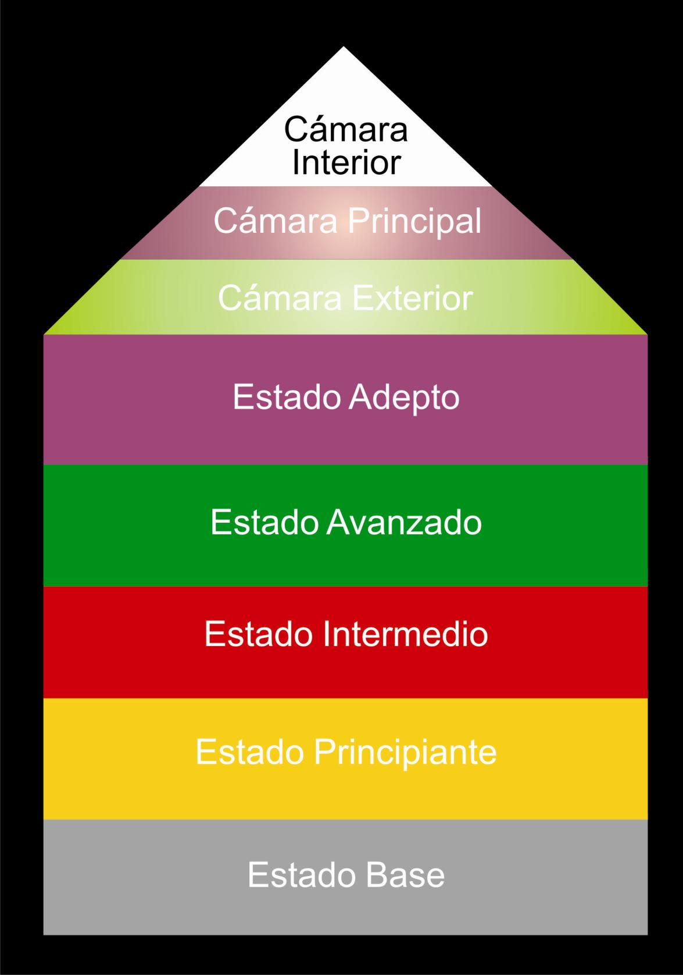

IITI - Módulo Dos *Página* 53

Etapas de lecciones y símbolos

Etapas Símbolos

5. Agba Awo/Adept Òfún‟se

4. Imo ijinle / Advance Ose‟ tura

3. Agbeka / intermédiate Obara Ökànràn

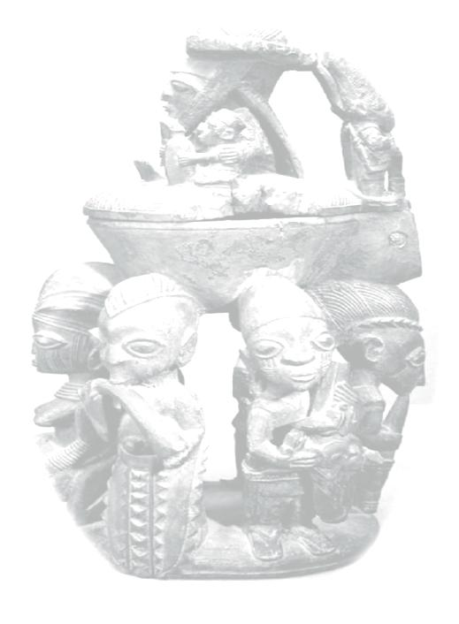

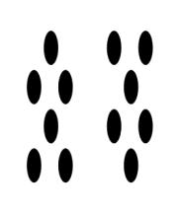







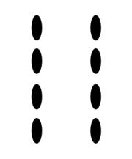

2. Ileke / Basic Öyëkú Méjì

1. Ipilese / Foundation Èjì Ogbè

El contenido de esta monografía está protegido bajo leyes de patentes pertenecientes al Instituto Internacional para el Entrenamiento de Ifá (IITI) bajo el logotipo que aparece en la primera página. Todo lo que sea cubierto en dicha monografía es estrictamente información exclusiva para los estudiantes del IITI. Queda prohibida su reproducción total o parcial.

© **Ifá International Training Institute**

This monograph is the copyright of the Ifa International Training Institute (IITI) under the emblem appearing on the front cover which is legally protected. All matters covered in this monograph are strictly for IITI student‟s exclusive information. Any reproduction by any means is prohibited.

IITI - Módulo Dos *Página* 54